

**SHELBY FITNESS**

**SISTEMA DE GESTÃO DE UMA ACADEMIA**

**Gabriel Lucas de Lima Ferreira**

**Luis Henrique Tardem**

**Marcos Rangel Rodrigues Zanoni**

Presidente Prudente – SP

Junho / 2022

**SUMÁRIO**

SUMÁRIO 2

1. INTRODUÇÃO 3

1.1 OBJETIVO 3

1.2 ESCOPO 3

1.3 DEFINIÇÕES, SIGLAS E ABREVIAÇÕES 4

1.4 REFERÊNCIAS 4

1.5 VISÃO GERAL 4

2. DESCRIÇÃO GERAL DO PRODUTO 5

2.1 ESTUDO DE VIABILIDADE 5

2.2 PERSPECTIVA DO PRODUTO 6

2.3 FUNÇÕES DO PRODUTO 6

2.3.1 Funções Básicas 6

2.3.2 Funções Fundamentais 7

2.3.3 Funções de Saída 7

2.4 CARACTERÍSTICAS DO USUÁRIO 8

2.5 LIMITES, DEPENDÊNCIAS E SUPOSIÇÕES 8

2.6 REQUISITOS ADIADOS 8

3. REQUISITOS ESPECÍFICOS 9

3.1 CASOS DE USO 9

3.1.1 Diagrama de Casos de Uso 9

3.1.2 Especificação de Casos de Uso 9

3.1.3 Diagramas de Atividades 16

3.1.4 Diagramas de Sequência do Sistema 21

3.2 MODELO CONCEITUAL 24

3.3 REQUISITOS DE INTERFACES EXTERNAS 13

4. PROJETO DE SOFTWARE 25

4.1 DIAGRAMAS DE INTERAÇÃO 25

4.2 DIAGRAMA DE CLASSES 28

4.3 DIAGRAMA DE PACOTES 29

4.4 MAPEAMENTO OO-RELACIONAL 29

4.5 LAYOUT DE TELAS **30**

4.6 MODELO NAVEGACIONAL 35

5. CRONOGRAMA 37

Apêndice A – Alternativa rejeitada do Estudo de Viabilidade 23

Apêndice B – Procedimentos para Implantação do Sistema 5

Anexo 1 – Referências

Anexo 2 – Manual do Usuário

# 1. INTRODUÇÃO

## **OBJETIVO**

O principal objetivo desta ERS é registrar os requisitos do software a ser produzido e informar os clientes e desenvolvedores sobre o desenvolvimento e uso do software de maneira clara e objetiva.

## 

## **1.2 ESCOPO**

O sistema Shelby Fitness tem como objetivo apoiar a realização das principais atividades da academia, como: cadastro de alunos, pagamento com base no plano escolhido e frequência.

Ele permite gerenciar os planos de aula, o acesso aos recursos disponíveis na academia, controle de frequência e processo de pagamento mensal. O sistema fornece facilidades de consulta aos meios de pagamentos, permitindo acessar o estado atual do pagamento, sendo eles mensal, trimestral ou anual.

Para que seja feito o agendamento de avaliação, o cliente deve ligar para o estabelecimento ou enviar uma mensagem para um dos meios de contatos da academia solicitando a avaliação (primeira vez ou nova avaliação), o atendente irá consultar os horários disponíveis com base no horário em que o cliente esteja disponível. É possível que haja cancelamentos após a conclusão do agendamento, em ambos os lados, nesse caso o operador deve enviar uma nova mensagem solicitando um novo agendamento.

Em caso de o cliente chegar ao limite mínimo de dias de treino, para refazer a avaliação não é necessário entrar em contato por ligação ou mensagem, é possível solicitar através do painel.

Após a conclusão da avaliação, o professor irá enviar uma mensagem ao cliente referente ao que foi avaliado, quando o professor concluir a ficha do aluno, ela também será enviada.

O sistema deve enviar para o cliente uma mensagem através dos meios de contatos previamente informados, notificando o prazo de pagamento da mensalidade. Serão aceitos pagamentos com cartão de débito, PIX e boleto bancário, sendo que qualquer uma destas formas de pagamento poderá ser bloqueada ou permitida conforme configuração prévia.

Não será permitido a realização do cadastro caso o aluno seja menor de idade, sendo necessário a presença de um responsável adulto para efetuar o cadastro.

Se o aluno estiver com o pagamento pendente, o sistema irá identificar essa dívida e não permitirá o acesso do aluno aos recursos da academia. Caso o aluno fique ausente por um longo período, o sistema irá deletar os seus dados, sendo necessário realizar um novo cadastro e uma nova avaliação física.

O cliente precisa estar cadastrado e quando quiser realizar o uso dos recursos da academia, ele terá que ser identificado na entrada.

Dentro do estabelecimento o aluno fará seu autoatendimento pelo sistema, ou seja, ele precisará se identificar no leitor de digitais para ter acesso. Para sair da academia o aluno faz novamente o reconhecimento digital pela catraca e tem autorização de saída.

O sistema permitirá um maior controle do fluxo de alunos ativos, tendo em vista que o registro não será mais manual e sim informatizado.

## **1.3 DEFINIÇÕES, SIGLAS E ABREVIAÇÕES**

CDA = Cadastro de alunos

PGM = Pagamento Mensal

PGA = Pagamento Atrasado

LDE= Leitura Digital de Entrada

LDS = Leitura Digital de Saída

## 

## **1.4 REFERÊNCIAS**

|  |  |  |  |
| --- | --- | --- | --- |
| Nº | Título | Data de Aquisição | Responsável pelo fornecimento |
| 1 | Ficha de Controle de  Frequências | 20/09/2015 | Thomas Shelby (Presidente da Empresa) |

## 

## **1.5 VISÃO GERAL**

O Capítulo 1 fornece uma descrição geral do software a ser desenvolvido, contendo uma perspectiva do funcionamento do software, desde o cadastro até o uso.

O Capítulo 2 descreve fatores gerais do produto e seus requisitos.

**2. DESCRIÇÃO GERAL DO PRODUTO**

## **2.1 ESTUDO DE VIABILIDADE**

IDENTIFICAÇÃO:

Foram elaboradas duas alternativas para o desenvolvimento do sistema. A *Alternativa B*, escolhida pelo cliente, encontra-se detalhada a seguir. A *Alternativa A*, rejeitada pelo cliente, encontra-se detalhada no *Apêndice A*.

Alternativa B:

Desenvolvimento de um software no ramo de academia que tem como objetivo apoiar a realização das principais atividades da academia, como: cadastro de alunos, pagamento com base no plano escolhido e frequência.

O cliente se identificará por meio de sua impressão digital, previamente cadastrada. Consequentemente, se os dados do leitor digital não forem armazenados diretamente no servidor, eles serão encaminhados para a nuvem. Quando a conexão for reestabelecida os dados salvos na nuvem serão encaminhados ao servidor. O pagamento será online. E por fim, o sistema fará uso de servidor remoto (nuvens), incluindo banco de dados e arquivos.

Relações de Custos:

|  |  |  |
| --- | --- | --- |
| Descrição do item | Quantidade | Valor unitário |
| AWS (Amazon Web Services) | 5TB | $0.10 por GB-mês |
| Catraca – Leitor Digital | 1 | R$ 670,00 – R$ 2500,00 |
| Aplicativo | 1 | R$20,000 |
| Manutenção do Aplicativo | 1 | R$5000,00 |

Valor total mensal: R$5.500,00

Valor total único: R$30.0000,00

Benefícios:

O sistema depois de pronto só vai necessitar de monitoramento, manutenções preventivas e possíveis melhorias.

O Sistema online que permite o cliente ou proprietário da empresa acessar as informações de fora da empresa.

O sistema com a computação sendo feita inteiramente na nuvem vai reduzir os custos com hardware e computação, sendo tudo armazenado e feito na subsidiária da Amazon, a AWS (Amazon Web Services).

O sistema na nuvem você pode decidir aumentar ou diminuir sua infraestrutura de tecnologia na hora que quiser, de forma extremamente rápida e ágil.

## **2.2 PERSPECTIVA DO PRODUTO**

* O sistema interage com a nuvem da Amazon;
* A interface deve ser intuitiva e simples de se utilizar;
* O aplicativo utiliza os recursos da AWS;
* Software para armazenamento e leitura de digitais;
* O aplicativo enviará comprovantes de pagamento.
* O sistema utilizará somente os recursos que são necessários na nuvem;
* O acesso do sistema será divido em níveis de hierarquia.

## **2.3 FUNÇÕES DO PRODUTO**

### 2.3.2 FUNÇÕES FUNDAMENTAIS:

**F_F01: Agendar avaliação:** Quando for enviar a solicitação, o cliente deve informar dia e horário que está à disposição. Ao realizar o agendamento da avaliação, tanto por ligação, mensagem ou através do painel, o cliente receberá uma mensagem de confirmação com data, horário e endereço, é possível receber uma mensagem caso seja cancelada a avalição. **Dados de entrada:** Horário e data desejada. **Dados de saída:** Horários e datas disponíveis.

**F_F02: Efetivar cadastro:** Esta função permite que o cliente efetive o seu cadastro. Através do painel digital da academia o aluno poderá navegar pelo sistema e escolher o plano de aula desejado (3 ou 6 vezes por semana), logo após o aluno irá inserir suas informações pessoais e realizar o cadastro da digital, autentica-se no sistema e confirma o plano selecionado. **Dados de entrada:** dados de identificação do cliente (E-mail ou CPF), digital e Senha. (Caso o cliente não tenha cadastro, será necessário realizá-lo). **Dados de saída:** nome, plano escolhido, preço, situação atual do aluno.

**F_F03: Efetivar Pagamento:** após selecionar o plano de aula, o aluno deve efetuar o pagamento do plano, será possível escolher três planos de pagamento: mensal, trimestral e anual. As formas de pagamento serão: Cartão de débito, PIX e boleto bancário.

**Dados de entrada:** Selecionar plano de pagamento. **Dados de saída:** Confirmação e liberação.

**F_F04: Realizar avaliação e ficha de treino:**

Após a conclusão da avaliação, o professor irá enviar uma mensagem ao cliente referente ao que foi avaliado, como: peso, altura, porcentagem de gordura etc. quando o professor concluir a ficha do aluno ela também será enviada, possibilitando a visualização durante o treino através do celular. O professor pode informar o horário em que ele (a) estará na academia para auxiliar o aluno nos treinos, é possível que o aluno pague um pouco mais para receber dicas de alimentação ou outros tipos de dicas.

**Dados de entrada:** confirmação do cadastro. **Dados de saída:** conclusão da avaliação.

### 2.3.1 FUNÇÕES BÁSICAS:

**F_B01: Gerenciar cadastro:** Esta função permitirá a inclusão, a consulta, a alteração, a exclusão dos alunos no sistema. Itens de Dados: Nome*, e-mail*, celular*, telefone, sexo*, data de nascimento*, CPF *, *endereço, número da casa ou apartamento*, ponto de referência*, CEP*, logradouro*, cidade*, Estado*, senha*, alterar senha*, confirmar*. **Dados de entrada:** plano escolhido, informações pessoais e impressão digital.

* itens obrigatórios.

O aluno não precisará realizar o cadastro novamente caso retorne a frequentar a academia dentro do tempo máximo estimado de ausência. Após exceder o tempo estimado os dados serão excluídos, sendo necessário realizar o cadastro novamente.

**F_B02: Gerenciar Planos:** O sistema deverá oferecer a possibilidade de o administrador do sistema realizar mudança no preço dos planos. Após uma mudança ser realizada, todos os alunos cadastrados no sistema serão notificados através dos meios de contatos informados.

**F_B03: Gerenciar agendamento de avaliação:** O sistema fornece ao atendente a possibilidade de realizar mudanças em relação a alterações de agendamento, sendo elas: mudança no horário, data, endereço, professor, cancelamento e conclusão.

**F_B04: Gerenciar avaliação:** O sistema fornece ao professor a possibilidade de realizar mudanças em relação as informações tiradas após a avaliação, sendo elas: mudança no peso, altura, gordura corporal etc. É possível realizar mudanças no treino do aluno, caso o professor sinta a necessidade.

### 

### 2.3.3 FUNÇÕES DE SAÍDA:

**F_S01: Relação de cadastros efetivados:** Esta função exibe uma relação dos cadastros efetivados. **Dados de entrada:** número da venda. **Dados de saída:** dados e informações dos cadastros.

**F_S02: Relatório de fluxo de alunos:** O sistema deverá oferecer a possibilidade de o administrador emitir relatório em quais horários o fluxo de alunos é maior ou menor, o sistema deverá buscar na base de dados dos alunos frequentes e não frequentes. **Dados de entrada:** datas e horários. **Dados de saída:** dados, relatórios.

**F_S03: Relatório de pagamento dos alunos:** O sistema deverá oferecer a possibilidade de o administrador emitir relatório referente ao pagamento mensal, trimestral e anual dos alunos. A partir da escolha do aluno, o sistema deverá buscar na base de dados dos alunos aqueles que estão com o pagamento em dia e os que estão com o pagamento atrasado.

**F_S04: Relatório de agendamento:** O sistema deverá oferecer a possibilidade de visualizar todos os agendamentos de avaliação cadastrados no sistema, fazer pesquisa por nome, por data e por professor.

## 

## **2.4 CARACTERÍSTICAS DO USUÁRIO:**

Os proprietários possuem bom conhecimento de negócios e tecnologias de gerenciamento empresarial. Já os personal trainers e instrutores são formados em Educação Física e possuem experiência na área.

## **LIMITES, DEPENDÊNCIAS E SUPOSIÇÕES**

## O limite para que um certo sistema não tenha sua funcionalidade completa seria a não aquisição da catraca eletrônica.

## A suposição é de que será adquirido catraca eletrônica.

## O desempenho total do sistema depende da satisfação dessa suposição, pois a não aquisição da catraca eletrônica fará com que a entrada de dados seja feita manualmente.

## **REQUISITOS ADIADOS**

## Não há requisitos adiados.

# 3. REQUISITOS ESPECÍFICOS

## **3.1 CASOS DE USO**

### 3.1.1 Diagrama de Casos de Uso

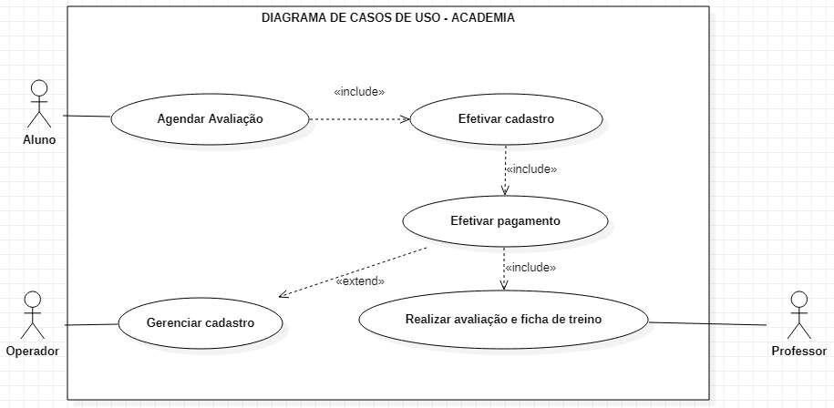

### 3.1.2 Especificação de Casos de Uso

**Caso de Uso**: Agendar avaliação.

**Ator Principal**: Contato.

**Ator secundário**: Aluno.

**Interessados e Interesses**: Realizar agendamentos de avaliações, alterações, cancelamentos.

**Referências Cruzadas**: **F_F01**

**Pré-condições**: aluno solicita o agendamento de uma avaliação.

**Pós-condições**: confirmação ou cancelamento.

**Fluxo Básico**:

1. O aluno entra em contato com a academia;
2. O contato recebe o pedido de agendamento com data e horário de preferência;
3. O contato realiza uma busca para visualizar os horários disponíveis;
4. O contato encontra um horário disponível;
5. O contato informa ao aluno um possível horário;
6. O aluno recebe um possível horário;
7. O aluno confirma o horário;
8. O contato realiza o agendamento e da baixa no sistema;
9. O contato envia uma mensagem com: data, hora e local para o aluno;
10. O aluno recebe a mensagem;

**Fluxos Alternativos**:

6a. O contato informa um horário e data muito distante:

* Agendamento cancelado.

**Caso de Uso**: Gerenciar cadastro

**Ator Principal**: Operador

**Interessados e Interesses**: O responsável por gerenciar os cadastros deseja fazer uma inclusão, consulta, alteração ou exclusão dos alunos no sistema

**Referências Cruzadas**: **F_B01**

**Pré-condições**: Agendar avaliação

**Pós-condições**: Alteração ou Exclusão

**Fluxo Básico**:

1. O operador inicia o sistema;
2. O operador realiza uma busca utilizando os dados pessoais do aluno;
3. O operador encontra o aluno no sistema;
4. O operador irá realizar uma alteração nos dados ou a exclusão de todos os dados do aluno;
5. Após a alteração ou exclusão o operador salva as informações no sistema.

**Fluxos Alternativos**:

3a. O aluno não foi encontrado no sistema:

* O cliente deve realizar o cadastro novamente.

**Caso de Uso**: Efetivar cadastro

**Ator Principal**: Aluno

**Interessados e Interesses**: Realizar cadastro na academia

**Referências Cruzadas**: **F_F02**

**Pré-condições**: Inserir informações pessoais

**Pós-condições**: Efetivar cadastro

**Fluxo Básico**:

1. O aluno chega na academia;
2. O aluno se direciona ao painel digital;
3. O sistema solicita ao aluno se ele deseja iniciar o cadastro;
4. O aluno inicia o cadastro;
5. O sistema pede para ele escolher um plano (3 ou 6 vezes por semana) ;
6. O aluno irá selecionar um plano de aula desejado;
7. O sistema irá solicitar após a escolha do plano, as informações pessoais
8. O aluno irá inserir suas informações pessoais;
9. O aluno irá inserir a sua digital na catraca;
10. O sistema verifica se as informações já estão cadastradas;
11. O sistema pede para ele confirmar as informações;
12. O aluno confirma as informações inseridas;
13. O sistema salva as informações inseridas.

**Fluxos Alternativos**:

9a. A digital não foi inserida corretamente:

* O operador informa que sua digital não foi reconhecida pelo sistema;
* O operador pede ao aluno que insira o dedo novamente;
* O aluno deverá inserir a digital novamente na catraca;

10a. As informações do aluno já estão cadastradas:

* O aluno não precisa inserir todas as informações novamente.
* Será apenas necessário pagar o plano escolhido

**Caso de Uso**: Efetivar pagamento

**Ator Principal**: Aluno

**Interessados e Interesses**: Realizar pagamento com base no plano escolhido: mensal, trimestral e anual

**Referências Cruzadas**: **F_F03**

**Pré-condições**: Inserir informações pessoais

**Pós-condições**: Efetivar pagamento

**Fluxo Básico**:

1. O aluno é redirecionado a área de pagamento;
2. O sistema solicita que ele escolha um plano de pagamento;
3. O aluno deverá escolher o plano de pagamento (mensal, trimestral e anual);
4. O sistema irá solicitar a forma de pagamento;
5. O aluno irá selecionar a forma de pagamento (Cartão de débito, boleto bancário, PIX);
6. O aluno irá efetuar o pagamento;
7. O sistema irá confirmar o pagamento.
8. O sistema irá informar ao aluno a validade do plano escolhido.

**Fluxos Alternativos**:

7a. O aluno não efetuou o pagamento:

* O aluno não terá acesso aos recursos da academia.

7b. O aluno efetuou o pagamento, porém ele não foi identificado:

* O aluno deverá apresentar o comprovante de pagamento, sendo para o cartão ou boleto.

5a. O aluno selecionou pagamento através do boleto bancário:

* O sistema informa ao aluno que o boleto geralmente demora até 72 horas úteis para ser compensado, ou seja, 3 dias úteis.
* O boleto bancário será emitido e enviado via e-mail;
* Caso o aluno não pague o boleto no prazo de validade, terá que refazer o processo de pagamento.

5b. O aluno pagou com o cartão de débito, mas foi recusado:

* O aluno deve apresentar um comprovante via e-mail de suporte;
* O aluno deve escolher outra forma de pagamento ou utilizar outro cartão.

**Caso de Uso**: Realizar avaliação e ficha de treino.

**Ator Principal**: Professor.

**Ator secundário**: Aluno.

**Interessados e Interesses**: Enviar dados tirados da avaliação, dicas, horários disponíveis e enviar a ficha de treino para o aluno.

**Referências Cruzadas**: **F_F04**

**Pré-condições**: Efetivar cadastro.

**Pós-condições**: Efetivar avaliação

**Fluxo Básico**:

1. O aluno chega ao local para realizar a avaliação;
2. O professor inicia a avaliação;
3. Após o término da avaliação o professor envia para o aluno os dados retirados da avalição: peso, altura, gordura corporal;
4. O professor pode informar o horário em que ele se encontra na academia.
5. O professor registra os dados retirados da avaliação no sistema;
6. O professor envia a ficha de treino para o aluno;
7. O professor registra a ficha de treino do aluno no sistema;
8. O aluno confirma o recebimento dos dados e da ficha de treino;

**Fluxos Alternativos**:

3a. O professor informou algum dado errado:

* O professor realiza a mudança e envia novamente para o aluno

6a. O professor deseja mudar algum treino na ficha:

* O professor realiza a mudança e envia novamente para o aluno.

### 

### 3.1.3 Diagramas de Atividades

**AGENDAR AVALIAÇÃO**

**EFETIVAR CADASTRO**

**EFETIVAR PAGAMENTO**

**REALIZAR AVALIAÇÃO E FICHA DE TREINO**

### 3.1.4 Diagramas de Sequência do Sistema

**AGENDAR AVALIAÇÃO**

**EFETIVAR CADASTRO**

**EFETIVAR PAGAMENTO**

**REALIZAR AVALIAÇÃO E FICHA DE TREINO**

## 3.2 MODELO CONCEITUAL

## 3.3 REQUISITOS DE INTERFACES EXTERNAS

Inserir com detalhes o conteúdo descrito no item 2.2.

# 4. PROJETO DE SOFTWARE

## 4.1 DIAGRAMAS DE INTERAÇÃO

**AGENDAR AVALIAÇÃO**

**EFETIVAR CADASTRO**

**EFETIVAR PAGAMENTO**

**REALIZAR AVALIAÇÃO**

## 4.2 DIAGRAMA DE CLASSES

**4.3 DIAGRAMA DE PACOTES

## 4.4 MAPEAMENTO OO-RELACIONAL

## 4.4 LAYOUT DE TELAS

**FUNCIONÁRIO:**

**LOGIN**

**ALTERAR INFORMAÇÕES E EXCLUIR PERFIL**

**PÁGINA INICIAL**

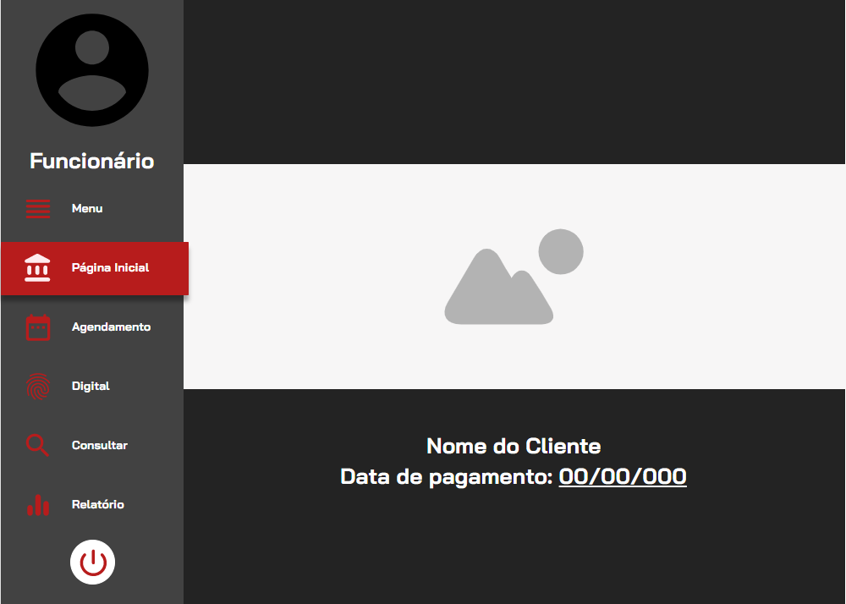

**DADOS DA AVALIAÇÃO**

**CLIENTE:**

**CADASTRO**

**PAGINA INICIAL**

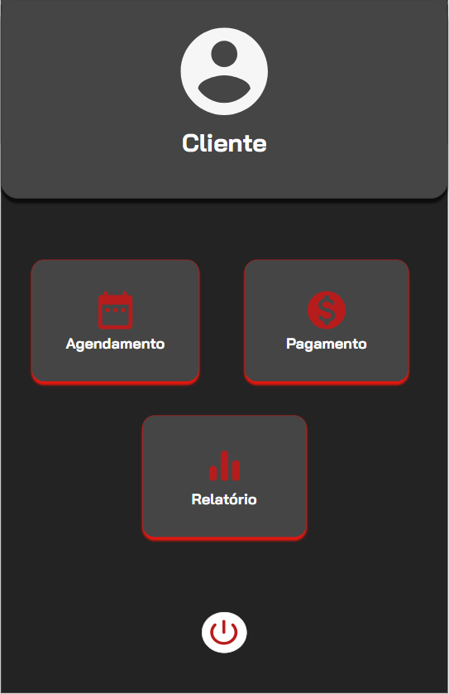

**PAGAMENTO**

**DÉBITO**

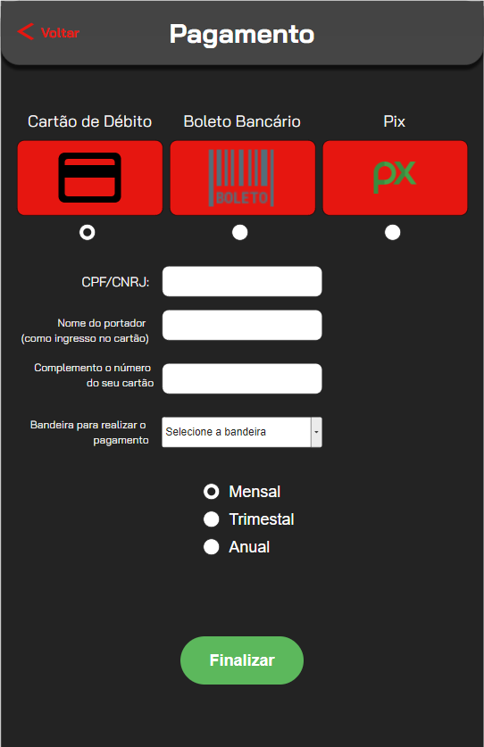

**BOLETO**

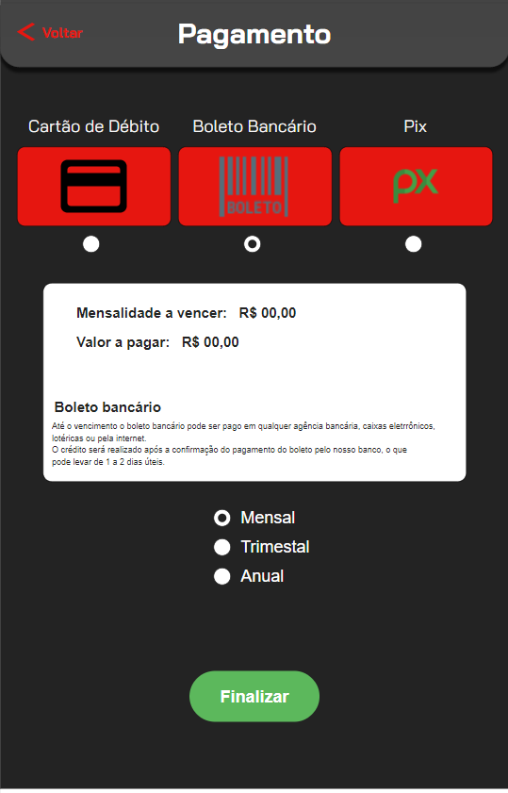

**PIX**

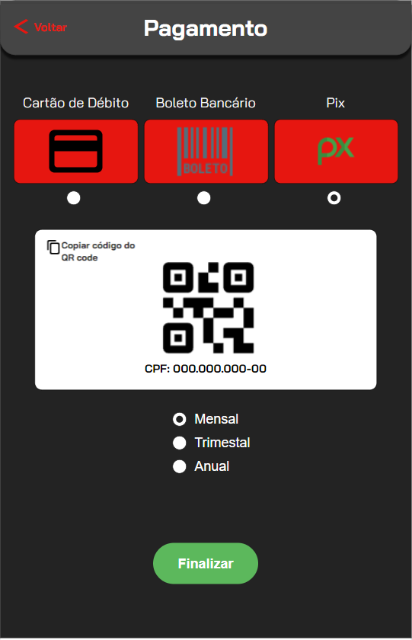

**VISUALIZAÇÃO DA AVALIAÇÃO**

## 

## **4.5 MODELO NAVEGACIONAL**

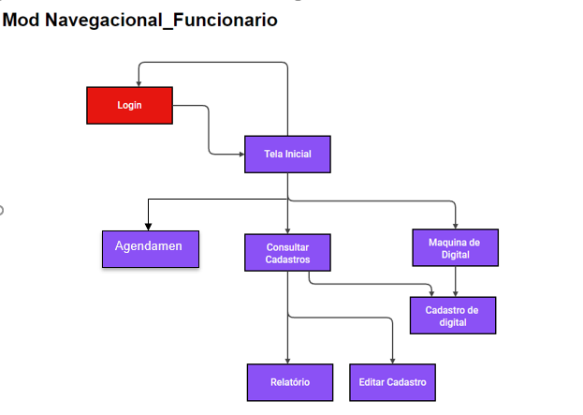

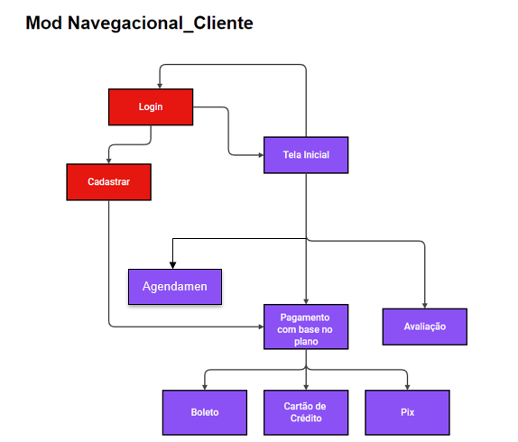

# CRONOGRAMA

# Apêndice A – Alternativa rejeitada do Estudo de Viabilidade

A *Alternativa A*, rejeitada pela empresa, encontra-se detalhada a seguir.

*Alternativa A*:

Desenvolvimento de um software no ramo de academia que tem como objetivo apoiar a realização das principais atividades da academia, como: cadastro de alunos, pagamento com base no plano escolhido e frequência.

Relações de Custos:

|  |  |  |
| --- | --- | --- |
| Descrição do item | Quantidade | Valor unitário |
| AWS (Amazon Web Services) | 10TB | $0.10 por GB-mês |
| Catraca – Leitor Digital | 1 | R$ 670,00 – R$ 2500,00 |
| Aplicativo Multiplataforma | 1 | R$40.000,00 |
| Manutenção do Aplicativo | 1 | R$7.000,00 |

Valor total mensal: R$8.000,00

Valor total único: R$55.0000,00

Benefícios:

O software como objetivo apoiar a realização das principais atividades da academia, como: cadastro de alunos, pagamento com base no plano escolhido e frequência.

Ele permite gerenciar os planos de aula, o acesso aos recursos disponíveis na academia, controle de frequência e processo de pagamento mensal. O sistema fornece facilidades de consulta aos meios de pagamentos, permitindo acessar o estado atual do pagamento, sendo eles mensal, trimestral ou anual.

O sistema será totalmente multiplataforma, podendo ser acessado por sistemas operacionais: Linux e Windows e sistemas móveis como: Android e IOS. Com esse sistema o aluno poderá acessar os recursos fora da academia.

Após efetivar o cadastro o aluno receberá um código de acesso via SMS e o link do aplicativo.

Permissões de acesso será designado ao dono da academia ou ao responsável pelo controle do aplicativo, ou seja, apenas o encarrado poderá ter acesso a todos os recursos do sistema e apenes ele poderá fazer a parametrização dessas permissões de acesso.